2017寒假 香港理工大学「创新素质」访学实训项目
PolyU Innovation Winter Programme
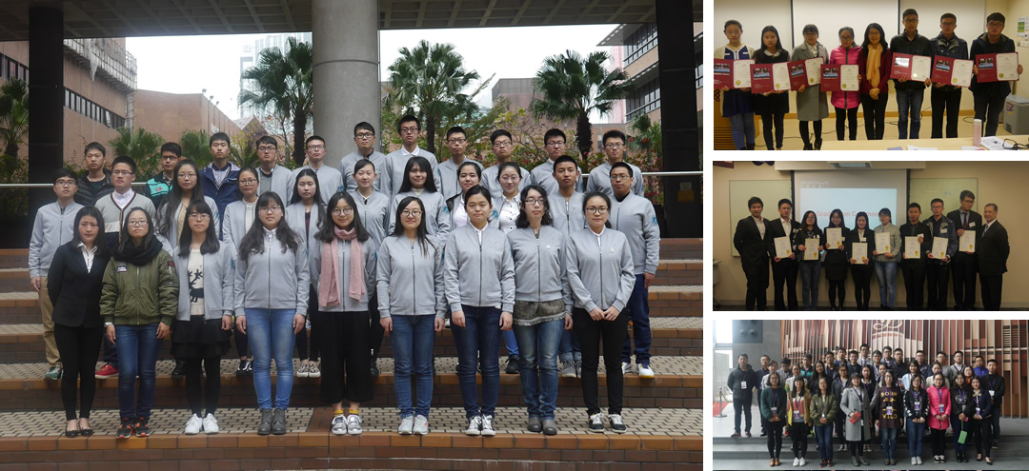
项目概览
项目名称 | 香港理工大学「创新素质」访学实训项目
项目地点 | 香港理工大学
项目日期 | 2017年1月19日（出发） - 2017年2月26日（返回）
项目证书 | 香港理工大学为每位学生颁发结业证书，为结业比赛最佳小组学员颁发推荐信  香港实训企业为每位学生颁发实训证明，为优秀学员签发企业推荐信
香港理工 | 香港理工大学是一所既充满活力又拥有骄人历史的大学。理大毕业生的实用价值，更被雇主视为同侪之冠。大学在追求卓越学术水平的同时，会不断推陈出新，提供富实用性的专业课程、培训、应用研究及专业顾问等服务，支持工商企业的长远发展。  理大位于红磡海底隧道毗邻，占地约九万三千五百平方米。过去十年间，理大经历了大规模又迅速的扩展。理大现为全港学生人数最多的教资会资助大学，提供的课程均能切合工商界及社会人士的需求。理大在满足香港社会在人力资源需求的同时，亦积极为公营及私营机构提供专业顾问、培训及应用研究等服务。透过这些服务，大学与工商界亦建立了紧密的伙伴关系。  大学并锐意培育既拥有专业知识和独立思考，又具备良好沟通技巧及广阔视野的首选毕业生。此外，理大又推行学分制，让学生可在选择学科和学习进度方面更具灵活性。  理大多年来已培育了近二十四万名莘莘学子。这些毕业生在社会不同阶层担当独特的角色，以其知识才能回馈社会，为本港经济发展尽一分力。
  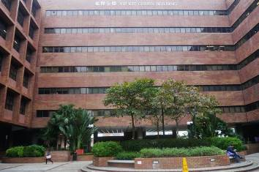 | 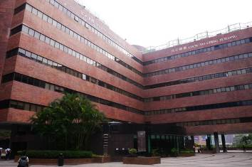 | 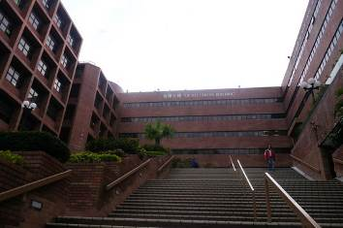
  大学环境 | 大学环境 | 大学环境
  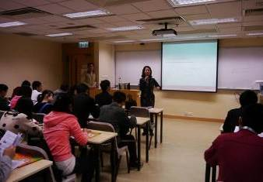 | 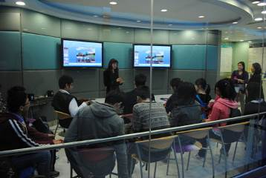 | 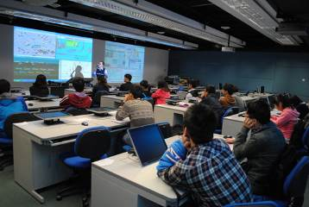
  课堂环境 | 理大实验室 | 理大实验室
 | 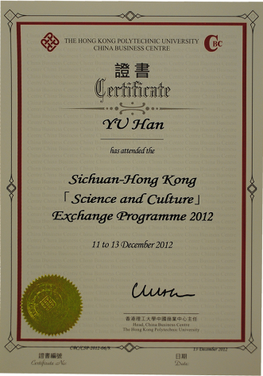  港理工结业证书 | 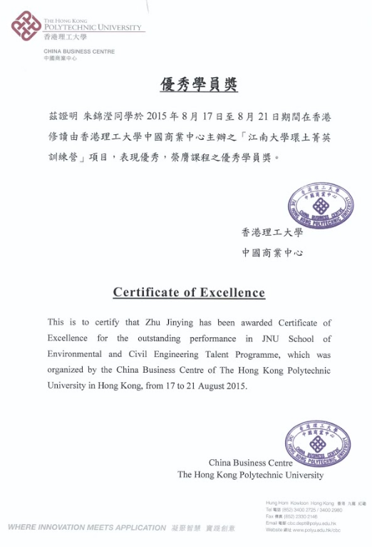  港理工推荐信 | 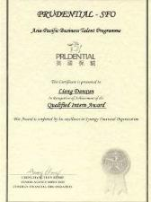  企业实训证明 | 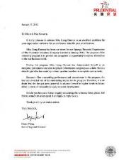  企业推荐信
项目日程
日程 | 早餐 | 上午 | 午餐 | 下午 | 晚上
第一天  （周日） |  | 到达深圳，专车接往香港  抵达酒店，办理入住 | 自理 | - 破冰活动  - 维多利亚港、星光大道等
第二天  （周一） | 香港理工  大学餐厅 | 香港理工大学欢迎仪式  领导致辞、介绍项目流程  香港理工大学课程  课题：中港教育体系 | 香港理工  大学餐厅 | - 500强企业实训  - 欢迎致辞、市场营销、调研报告撰写  布置实训作业：内地与香港市场分析
第三天  （周二） | 香港理工  大学餐厅 | 香港理工大学课程  课题：团队建设与领导力发展  参观：香港理工大学创新馆 | 香港理工  大学餐厅 | - 500强企业实训  财务规划、模拟投资、案例分析  实训作业：案例分析（撰写策划书） | - 小组讨论  - 完成实训作业
第四天  （周三） | 香港大学  餐厅 | 访问香港大学  参观香港大学校园、与港大学生交流、经验分享 | 香港大学  餐厅 | 参访考察  香港立法会 | 人文体验  太平山顶
第五天  （周四） | 香港理工  大学餐厅 | 香港理工大学课程  课题：知识管理  参观：理大-微软企业系统实验室、知识管理研究应用中心 | 香港理工  大学餐厅 | - 500强企业实训  商务礼仪&客户沟通、职业发展、金融行业发展规划、实地调研 | - 小组讨论  - 结业比赛预演
第六天  （周五） | 香港理工  大学餐厅 | 香港理工大学课程  课题：时间管理与目标设定  香港理工大学结业比赛  小组方案展示、评委提问  颁发结业证书、团体合影 | 香港理工  大学餐厅 | - 500强企业实训  团队项目报告、颁发《实训证明》  企业高管签发《推荐信》（优秀学员）
第七天  （周六） | 自理 | 自由活动 | 自理 | 自由活动
第八天  （周日） | 自理 | 办理退房 |  | 专车接往深圳机场  返回内地
注：以上日程为参考日程，实际日程可能会根据大学和企业安排略有调整。
项目内容
概述 | 项目包含「大学课程」、「企业实训」、「结业比赛」、「人文考察」四个部分。
企业实训 | 学员将参加由全球500强企业组织的短期实训，实训内容由企业设计、并指定多名职业经理人担任每个小组带教老师，安排不同主题的企业培训、项目实践、和企业员工进行的联谊。最后完成实训汇报后，获得企业颁发的「实训证书」，优秀小组还将获得「推荐信」。
企业实训 | 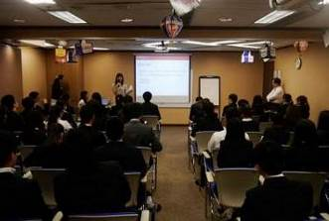 | 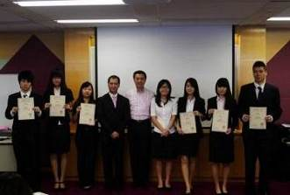 | 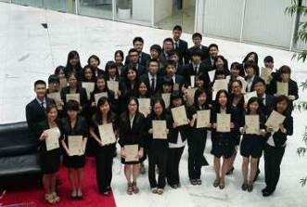
报名须知
住宿标准 | 学生将入住香港市区酒店，双人标准间，配有空调、室内卫浴、上网设施。
港澳通行证事宜 | 学生自行在户口所在城市的出入境管理中心办理港澳通行证及签注：  - 户口所在地为开放自由行的城市，同学可办理G类或Q类签注；  - 户口所在地为未开放自由行的城市，同学可办理L类，或Q类签注。
录取人数 | 每班不超过50人
截至日期 | 2016年12月20日
申请对象 | 我校选拔的学生
费用组成 | 项目费用总计：6900元  包含：  - - 学费：包含香港理工大学课程费、结业证书、企业实训费等  - - 杂费：住宿费（双人标准间，配有空调、网络设施），专车接送、保险费等  - 不包含：  - - 往返旅费（机票或火车）  - - 三餐费用  - - 通行证和其他个人消费  - 建议出发前兑换1000-2000港元，香港境内可使用银联卡。三餐可在大学食堂就餐，每餐在20-25港元之间。
申请材料 | - 申请表  - 身份证（复印件）  - 学生证（复印件）
报名方式 | 详见挂网通知。

